电路连接、电路图专题3
一、根据要求用笔画线代替导线，将各题中的实物连接起来。
1、图1中灯泡L₁和L₂串联，开关控制两灯的通、断电。
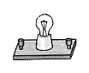
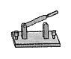
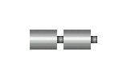
L₁
L₂
图 1

2、图2中灯泡L₁和L₂并联，开关同时控制两灯的通、断电。
L₁
L₂
图 2

3、图3中灯泡L₁和L₂并联，开关S₁同时控制两灯，开关S₂只控制灯泡L₂。

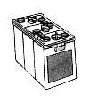
L₁
L₂
S₁
图 3
S₂

4、图4、图5中灯泡L₁和L₂并联， S是总开关， S₁只控制灯泡L₁， S₂只控制灯泡L₂。

S₂
L₁
L₂
S₁
图 4
S
L₁
L₂
S₁
S₂
S
图 5

5、图6中三个灯泡并联，S是总开关，S₁只控制灯泡L₁， S₂只控制灯泡L₂。
L₁
L₂
L₃
S₁
S
S₂
图 6

6、图7、图8、图9、图10、图11、图12、图13中两灯并联，S是总开关，S₁只控制灯泡L₁，请将所缺的导线补上。
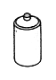
L₁
L₂
S₁
图 8
S
S₁
L₁
L₂
图 9
S₁
S
L₁
L₂
图 7

图 11
L₂
S₁
S
L₁
S
S₁
L₁
L₂
图 12
图 10
S₁
S
L₁
L₂

7、在图13中只接通开关S时，两灯都亮，同时接通S和S₁时L₁亮，L₂不亮。

L₁
L₂
S₁
图13
S

8、灯泡L₁和L₂并联， S是总开关， S₁只控制灯泡L₁， S₂只控制灯泡L₂。
L₁
S
S₂
L₂
S₁
图 14

9、图15中在A、B两房间都能控制灯泡的通、断电。

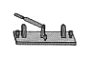
B
A
图 15

10、图16中两灯泡并联，开关S是总开关，电流表测通过L₁和L₂的总电流
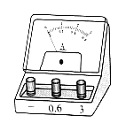
图 16
L₁
L₂
S

11、图17、图18中两灯泡并联，开关S是总开关，电流表只测通过L₁的电流。
L₁
L₂
S
图 17
L₁
L₂
S
图 18

12、图19、图20中两灯泡并联，开关S是总开关，电流表A₁只测通过L₁的电流，A₂只测通过L₂的电流。

图 19
L₁
L₂
S
A₂
A₁
L₁
L₂
S
A₂
A₁
图 20

13、图21、图22中两灯泡并联，开关S是总开关，电流表只测通过L₁的电流。
L₁
L₂
S
L₁
L₂
S
图 22

图 21

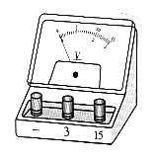
14、图23、图24中两灯泡串联，电压表V₁只测L₁两端的电压，图23中V₂只测L₂两端的电压；图24中V₂测L₁、L₂两端的总电压。
图 23
L₂
L₁
V₁
V₂
L₂
L₁
V₁
V₂
图 24

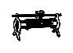
15、图25、26中两灯泡并联，S是总开关，滑动变阻器只控制L₂，电流表只测通过L₁的电流。
L₁
L₂
S
图 24

L₁
L₂
S
图 25

二、根据电路图连接实物图
L₁
L₂
S
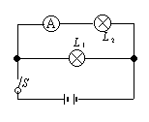
16、

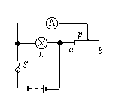
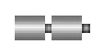
17、
L₁
S

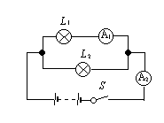
L₁
L₂
A₂
A₁
S
18、

+
－
19、
S₁
S₂
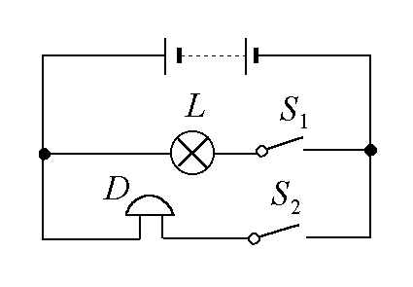

L
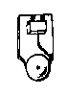
D

